Установление господства Рима во всём Средиземноморье

Задание 1
Вопрос:
Расположите события истории по порядку, начиная с самого раннего.

Укажите порядок следования всех 4 вариантов ответа:
__ "Освобождение" Греции Римом.
__ Полное покорение Римом Македонии.
__ Полное поражение Сирии.
__ Уничтожение Карфагена.

Задание 2
Вопрос:
Назовите город, который в назидание непокорным грекам был разрушен римлянами в один год с Карфагеном?

Запишите ответ:
__________________________________________

Задание 3
Вопрос:
В каком году произошло событие, изображённое на рисунке?
Изображение:
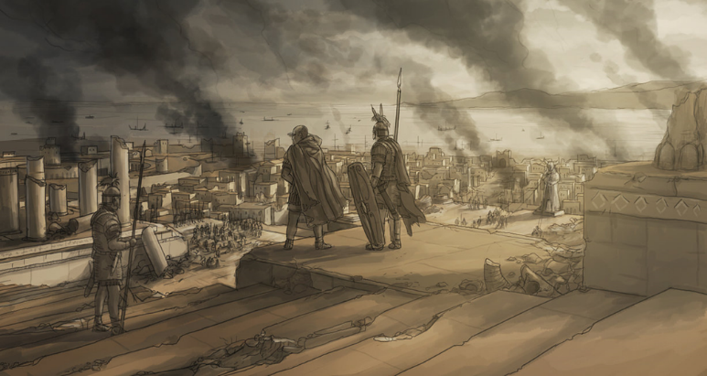

Выберите один из 5 вариантов ответа:
1) 168 г. до н. э.
2) 146 г. до н. э.
3) 46 г. до н. э.
4) 185 г. до н. э.
5) 111 г. до н. э.

Задание 4
Вопрос:
Укажите истинность или ложность утверждений.

Укажите истинность или ложность вариантов ответа:
__ Одним из условий мира Рима и Сирии была выдача римлянам Ганнибала.
__ В 3 в. до н. э. Рим стал властителем всего Средиземноморья.
__ "Всё же я полагаю, что Карфаген должен быть разрушен". Эта фраза принадлежит Катону.
__ Одним из главных принципов римлян было "разделяй и властвуй".

Задание #5
Вопрос:
Какое общее название получали земли, захваченные Римом?

Запишите ответ:
__________________________________________

Задание 6
Вопрос:
Такое название носил особый строй македонских воинов.

Выберите один из 5 вариантов ответа:
1) манипула
2) гладий
3) фаланга
4) терция
5) сарисса

Задание #7
Вопрос:
Какие качества делали римскую армию самой сильной?

Выберите несколько из 4 вариантов ответа:
1) прекрасное обучение и вооружение
2) многочисленность
3) строгая дисциплина
4) постоянные тренировки

Задание 8
Вопрос:
Соотнесите событие и дату.

Укажите соответствие для всех 3 вариантов ответа:
1) 168 г. до н. э.
2) 189 г. до н. э.
3) 149 г. до н. э

__ Начало Третьей Пунической войны
__ Битва при Пидне
__ Битва при Магнезии

Задание 9
Вопрос:
Как римлянам удалось одолеть македонского царя Филиппа V?

Выберите несколько из 4 вариантов ответа:
1) Римляне привлекли на свою сторону греков.
2) Римляне подкупили всех советников Филиппа.
3) Царя Сирии Антиоха римляне убедили не помогать Македонии.
4) Рим натравил на Македонию Карфаген.

Задание 10
Вопрос:
Как переводится римская пословица «Си вис па̀цэм, па̀ра бэ̀ллум»?

Выберите один из 4 вариантов ответа:
1) человек человеку - волк
2) хочешь мира - готовься к войне
3) остерегайся тихой воды
4) с чем покончено, к тому не возвращайся

